ONOMA: __________________ ΜΑΘΗΜΑΤΙΚΑ 6η ΕΝΟΤΗΤΑ
Προβλήματα πρόσθεσης- αφαίρεσης
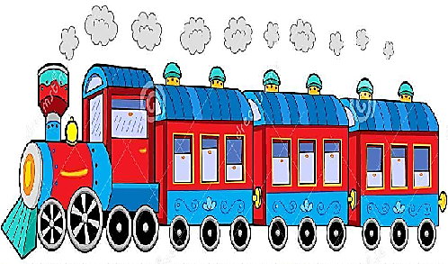

- Το τρένο της γραμμής μεταφέρει
69 επιβάτες. Στην πρώτη στάση
ανέβηκαν 15 επιβάτες και στην
επόμενη στάση άλλοι 9.
Πόσοι είναι όλοι οι επιβάτες στο τρένο; Αφετηρία 69 1^{η} στάση 15 2^{η} στάση 9
Λύση
θα κάνω …………………………………….

Απάντηση:…………………………………………………………………………………………………………………
- Η Ευαγγελία είχε στο πάρτι της
43 μπαλόνια. Αν έσπασαν όμως 27,
πόσα μπαλόνια της έμειναν;
Λύση
θα κάνω …………………………………….

Απάντηση:…………………………………………………………………………………………………………………
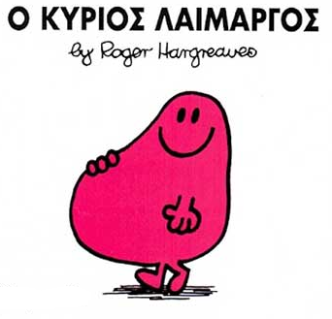
3.Ο κύριος Λαίμαργος ζυγίζει 45 κιλά.
Ο κύριος Πολυάσχολος ζυγίζει
8 κιλά λιγότερο.
Πόσο ζυγίζει ο κύριος Πολυάσχολος; 45κ.
Λύση πόσα κιλά;
θα κάνω …………………………………….

Απάντηση:…………………………………………………………………………………………………………………

Εξάσκηση στην προπαίδεια του 2 και του 3
Κάνω πρώτα τις πράξεις μέσα στην παρένθεση
και μετά υπολογίζω το αποτέλεσμα. (Αν δυσκολεύομαι κάνω κάθετα την πράξη.)

- (2 χ 3 ) + ( 3 χ 4 ) = 6 + 12 = 18

- (2 χ 6 ) + ( 3 χ 3 ) = ………………………………………………………

- (3 χ 6 ) + ( 3 χ 5 ) = …………………………………………………………

- (2 χ 7 ) + ( 3 χ 7 ) = …………………………………………………………

- (2 χ 9 ) + ( 3 χ 19 ) = ……………………………………………………… Με πόνεσε το
κεφάλι μου!
- (3 χ 9 ) - ( 3 χ 5 ) = ……………………………………………………

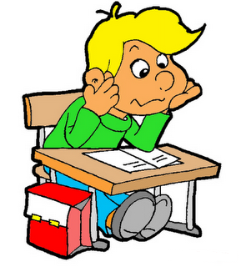
- (3 χ 8 ) - ( 3 χ 6 ) = ……………………………………………………

- (3 χ 10 ) - ( 3 χ 4 ) = ……………………………………………………

- (3 χ 9 ) - ( 8 χ 3) = ………………………………………………………

- (3 χ 7 ) - ( 10 χ 2 ) = …………………………………………………………

Υπολόγισε με τον νου όπως στο παράδειγμα:

100 – 25 = 100 – 20 – 5= 75

80

100 – 35 = ……………………………………………………….
……….

100 – 45 = ……………………………………………………….
……….

100 – 55 = ……………………………………………………….
……….
Μπράβο αστέρι μου!!!!!!

